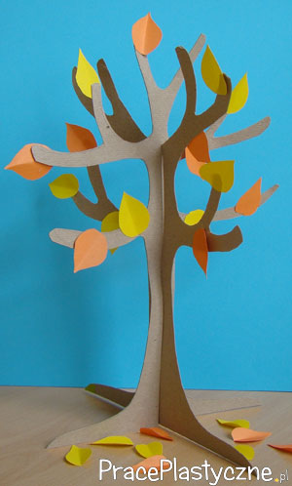 Konkurs plastyczny dla klas 0-III
pt. ,,Drzewo w 3D w jesiennej szacie”
(forma przestrzenna)
Cele konkursu:
- Rozwijanie i kształtowanie wyobraźni dziecka.
- Popularyzacja wśród dzieci różnorodnych technik plastycznych jako środka wypowiedzi.
- Rozwijanie wrażliwości na piękno przyrody.
- Zachęcanie do prowadzenia obserwacji przyrodniczych.
Technika wykonania pracy:
– forma przestrzenna z wykorzystaniem materiałów odpadowych (rurki po ręcznikach papierowych, foliach, butelki szklane lub plastikowe) oraz przyrodniczych (liście, nasiona, kora itp.). Proszę nie niszczyć drzew ani krzewów, nie używać gałązek.
Pracę indywidualną ( samodzielnie wykonaną przez dziecko) proszę podpisać na kartce i złożyć u organizatora konkursu.
Termin składania prac:
10.10.2022r
Zwycięzców konkursu wybierze Komisja Konkursowa.
Nagrody czekają!
Organizator: Jolanta Boss

